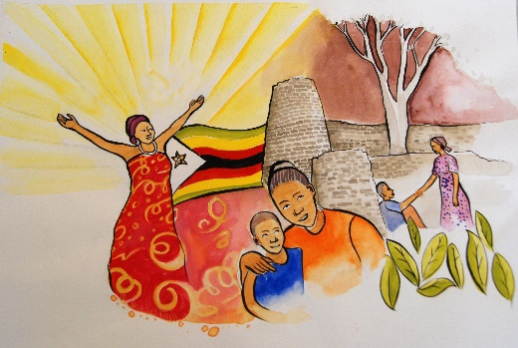
Zimbabwe, Weltgebetstag
«Steh auf, nimm deine Matte und geh deinen Weg!»
Das Thema des Weltgebetstags 2020 ist ein Satz aus der Geschichte «Heilung am Teich Betesda», die im Johannes-Evangelium steht (Kap 5, V 2-9). Es ist die Aufforderung, mit der Jesus die Heilung eines seit langer Zeit kranken Menschen bewirkt; dieser hatte bisher geglaubt, um gesund zu werden, müssten ihn andere Menschen zu einer bestimmten Zeit zum Teich tragen.
Die Frauen aus Zimbabwe, die die Liturgie zum WGT 2020 verfasst haben, sehen diese Geschichte vor dem Hintergrund der politischen Situation ihres Landes. Von 1980 bis 2017 führte Robert Mugabe ein tyrannisches Regime. Von der Präsidentenwahl im Jahr 2018 erhoffte sich die Bevölkerung einen Wandel. Leider hat sich die Situation unter dem neuen Präsidenten Emmerson Mnangagwa nicht wesentlich verbessert.
Die Kirchen setzen sich nun ein für die Erziehung zum Frieden und für den Weg der Versöhnung. Und so verstehen auch die Verfasserinnen der Liturgie den Satz aus dem Johannes-Evangelium als Aufforderung, selber Verantwortung zu übernehmen auf dem Weg der Liebe zu Frieden und Versöhnung.
Am 6. März 2020 wird überall auf der Welt der Weltgebetstag in vielen Sprachen gefeiert. Mit den Worten der Zimbabwerinnen beten wir für Frieden und Wohlergehen in Zimbabwe und auf der ganzen Welt.
Mehr Informationen zum Land, zum Weltgebetstag und zur Gestaltung der Feier 2020 sind erhältlich auf dem WGT-Sekretariat; Materialien können über den Shop auf der Website www.wgt.ch bestellt werden.

